FICHA DE TRABALHO N.º 13

NOME: ______________________________________N.º:______ TURMA: _________ DATA: __________

Fluxo magnético e força eletromotriz induzida
- Faraday, baseando-se na experiência de Oersted, realizou diversas experiências fazendo deslocar um íman na vizinhança de uma espira.
  - O que esperava observar Faraday com estas experiências?
__________________________________________________________________________________
__________________________________________________________________________________
__________________________________________________________________________________
  - Selecione a opção que completa corretamente a frase seguinte.
A partir destas experiências, pretendia-se concluir que…
- … um campo elétrico origina sempre um campo magnético.
- … um campo magnético origina sempre uma corrente elétrica.
- … uma corrente elétrica pode originar um campo magnético.
- … uma barra magnetizada em movimento pode originar uma corrente elétrica.
- Considere as seguintes afirmações relativamente ao fluxo magnético.
- É uma grandeza física que quantifica o número de linhas que atravessa a superfície de área A delimitada pela espira e, quando o campo é uniforme, é definido pela expressão: ϕ = B A cos α
- Apresenta um valor máximo quando o plano da espira faz um ângulo de zero graus com o vetor campo magnético.
- É proporcional à intensidade do campo magnético, à área de cada espira e ao número de espiras.
- Só pode apresentar valores positivos.
  - Selecione a opção correta.
- Todas as afirmações estão corretas.
- Somente a afirmação I está correta
- As afirmações I e II estão corretas.
- As afirmações I e III estão corretas.
  - Selecione a opção incorreta.
- A variação do fluxo magnético ao longo do tempo consegue-se por variação do campo magnético, $\vec{\text{B}}$.
- A variação do fluxo magnético ao longo do tempo consegue-se por variação da área definida pelo circuito.
- A variação do fluxo magnético ao longo do tempo consegue-se por variação do ângulo entre o campo magnético, $\vec{\text{B}}$, e a perpendicular à superfície delimitada pelo circuito.
- A variação do fluxo magnético ao longo do tempo consegue-se por variação do ângulo entre o campo magnético, $\vec{\text{B}}$, e o plano da espira.
- Considere que se colam espiras numa região do espaço onde há campo magnético.
  - Selecione a opção que completa corretamente a frase seguinte.
Só há indução de corrente elétrica quando…
- … o fluxo magnético varia num dado intervalo de tempo.
- … o campo magnético varia num dado intervalo de tempo.
- … existe fluxo magnético.
- … existe um campo magnético.
  - Selecione a opção que contém o nome da unidade de força eletromotriz.
- newton B. volt C. weber D. tesla
  - Selecione a opção que completa corretamente a frase seguinte.
O valor da força eletromotriz induzida, ɛ_{i}, é tanto mais elevado quanto…
- … mais rápida for a variação do fluxo magnético.
- … mais lenta for a variação do fluxo magnético.
- … menor for a variação de fluxo magnético no mesmo intervalo de tempo.
- … maior for o intervalo de tempo de variação do fluxo magnético.
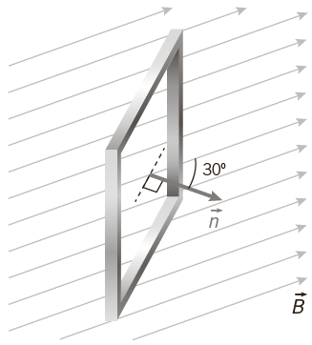
- Na figura, está representada uma espira retangular, com 10 cm de largura por 20 cm de comprimento. A espira encontra-se imersa num campo magnético constante de módulo 2,0 × 10⁻² T.
Considere que a espira faz um ângulo de 60° com o campo magnético.
  - Determine o valor do fluxo magnético que atravessa a espira.

  - Determine o valor máximo de fluxo magnético que pode atravessar a espira.

- Uma antena circular recetora de um sinal de televisão tem de diâmetro 12 cm. O campo magnético do sinal de uma estação transmissora é perpendicular ao seu plano e, em 0,4 s, o seu módulo varia 0,18 T.
Determine o valor da força eletromotriz induzida na antena nesse intervalo de tempo.

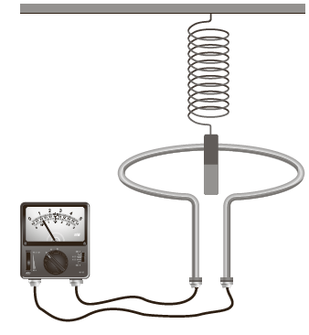
- O fenómeno da indução eletromagnética pode ser evidenciado com um circuito constituído apenas por uma espira ligada a um aparelho de medida adequado, fixos numa posição, e uma mola com um íman suspenso no interior da espira.
Em cada um dos casos seguintes, selecione a opção que completa corretamente a frase.
  - Devido à oscilação do íman surge nos terminais da espira…
- … uma força eletromotriz induzida constante.
- … uma força eletromotriz induzida variável.
- … uma corrente elétrica induzida constante.
- … uma força eletromotriz e uma corrente induzida constante.
  - Quando a mola oscila verifica-se que…
- … há variação do fluxo magnético que atravessa a espira.
- … o campo magnético criado pelo íman varia.
- … surge um fluxo magnético constante que atravessa a espira.
- … o campo elétrico criado pelo íman varia.
- Na figura, está representado um anel metálico a rolar numa superfície horizontal passando sucessivamente pelas posições P, Q, R e S. O anel passa na região II, onde existe um campo magnético uniforme perpendicular ao plano do anel.
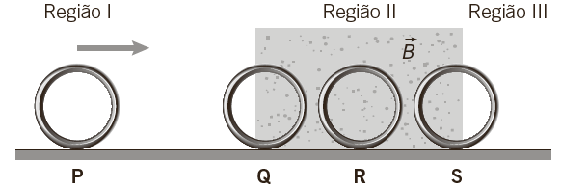
Analise a figura e selecione a opção correta.
- A força eletromotriz induzida no anel é nula somente quando este se encontra na posição P.
- Só existe força eletromotriz induzida no anel quando este se encontra na posição R.
- Só existe força eletromotriz induzida no anel quando este se encontra nas posições Q e S.
- A força eletromotriz induzida no anel é máxima quando este se encontra na posição R.
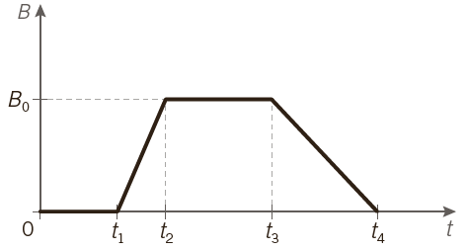
- Na figura, está representado o gráfico do módulo da componente escalar do campo magnético em função do tempo, numa região do espaço.
Considere um anel circular colocado nessa região, numa posição em que o plano do anel é perpendicular ao vetor campo magnético.
Selecione a opção que traduz corretamente como varia a força eletromotriz induzida no anel.
- Entre os instantes 0 e t₁ s, a força eletromotriz é constante e diferente de zero.
- Entre os instantes t₁ s e t₂ s, a força eletromotriz é constante e diferente de zero.
- Entre os instantes t₁ s e t₂ s, a força eletromotriz aumenta linearmente com o tempo.
- Entre os instantes t₂ s e t₃ s, a força eletromotriz é constante e diferente de zero.
- O gráfico representa o fluxo do campo magnético que atravessa uma espira circular de diâmetro 30 cm, em função do tempo. A espira circular está imersa num campo magnético constante.
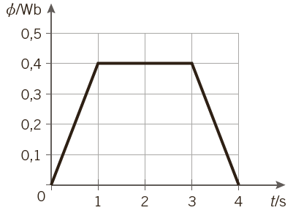
  - Analisando o gráfico, pode concluir-se que, no instante 0,2 s, a força eletromotriz induzida na espira é:
- 4 V C. 1,2 V
- 0 V D. 20 V
  - Considere o intervalo de tempo entre os instantes 0 s e 0,1 s.
    - Determine o módulo da força eletromotriz induzida na espira.

    - Considere que a espira é feita de um fio de cobre com espessura de 0,5 mm e a resistividade do cobre é 2 ×10⁻⁸ Ωm.
Determine o valor da corrente elétrica na espira.

    - Admita que, no instante 0,2 s, o plano da espira é perpendicular ao campo magnético.
Determine o valor do campo magnético.

- Uma espira roda com velocidade angular constante em torno do eixo AB, numa região onde há um campo magnético uniforme, com módulo 0,02 T.
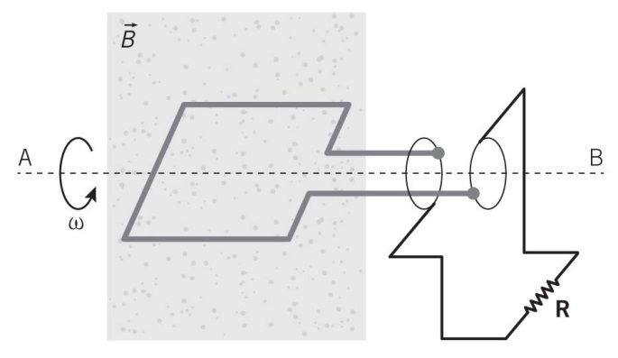
  - Selecione a opção correta.
- A força eletromotriz induzida na espira é contínua.
- A força eletromotriz induzida na espira é nula.
- A força eletromotriz induzida na espira é alternada.
- A força eletromotriz induzida na espira é sempre positiva.
  - Admita que a espira tem 30 cm² de área e que faz uma rotação completa em 0,5 s.
Determine o módulo da força eletromotriz induzida na espira, quando esta roda $\frac{\text{1}}{\text{4}}$ de volta.

- Considere as seguintes afirmações relativamente ao funcionamento dos transformadores.
- Um transformador é construído aproveitando o facto de as correntes elétricas produzirem campos magnéticos e o facto de campos magnéticos poderem induzir correntes elétricas.
- O circuito primário é aquele onde é aplicada uma tensão alternada que se pretende aumentar ou reduzir.
- O circuito secundário é aquele onde será induzida uma força eletromotriz por variação do fluxo magnético associado ao campo magnético gerado pela corrente alternada do circuito primário.
- Um transformador, para elevar a tensão, tem menos espiras no circuito secundário do que no circuito primário.
Selecione a opção correta.
- Todas as afirmações estão corretas.
- Somente as afirmações II e III estão corretas.
- Somente as afirmações I e III estão corretas.
- A afirmação IV é a única incorreta.
- Um transformador tem no circuito primário 4000 espiras e no secundário 700 espiras. O valor da tensão no circuito primário é 1550V.
Determine o valor da tensão no circuito secundário.

